实验拓扑

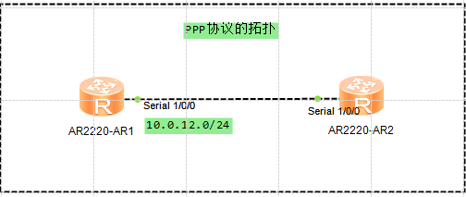

因为华为串口的默认链路协议就是PPP，所以PPP协议默认已经开启

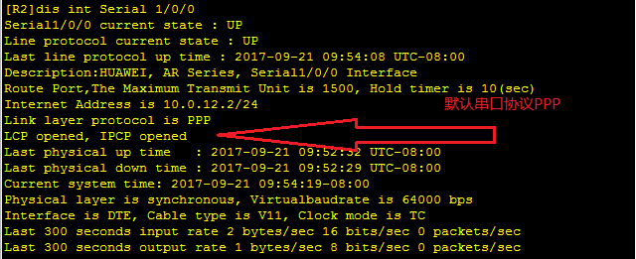

串口的配置

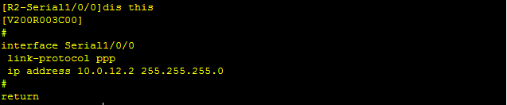

抓包结果

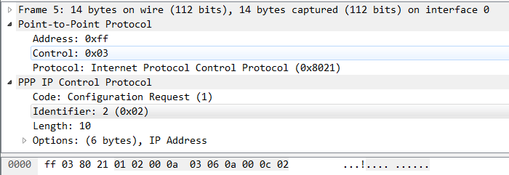

PPP的认证

PAP认证的配置

认证方的配置

创建pap用户



开启PPP的认证模式



被认证方端口的配置



认证成功，链路正常

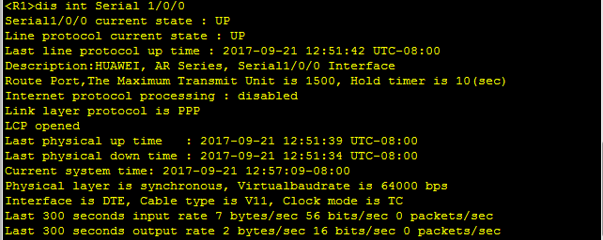

认证失败，链路DOWN

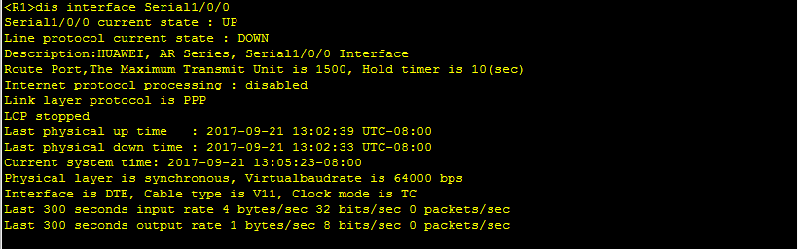

CHAP认证的配置

认证方的配置

开启chap认证



被认证方端口的配置

